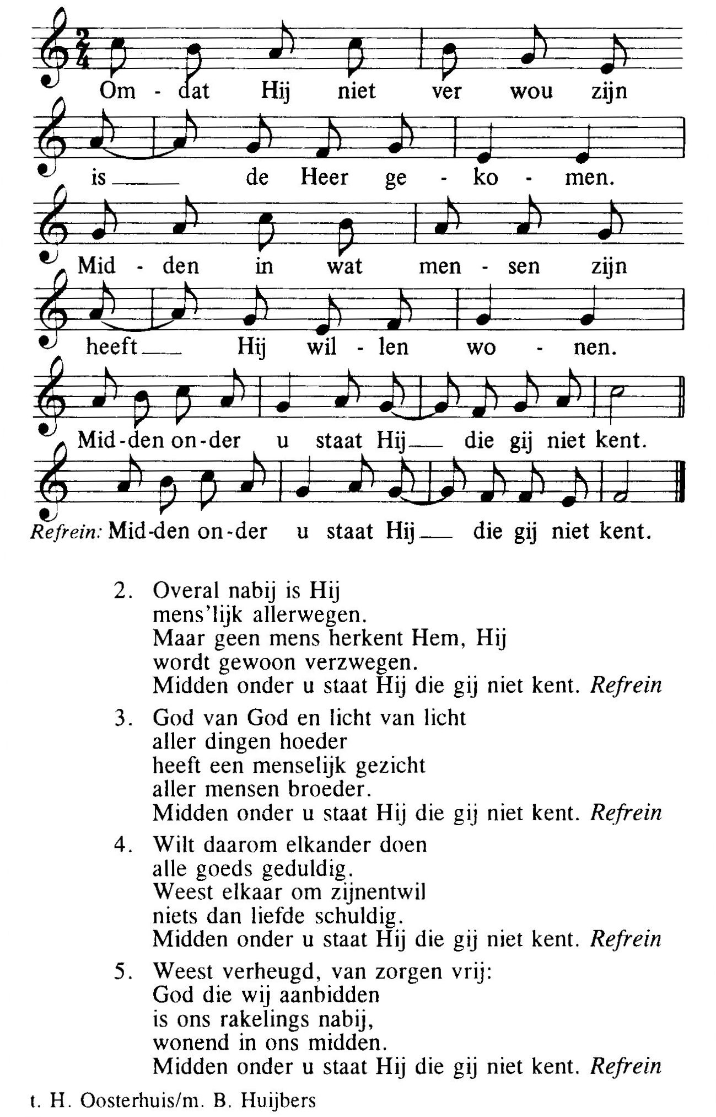
Offerzang

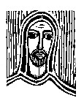

Heilig (Hierna staan ev. knielen)
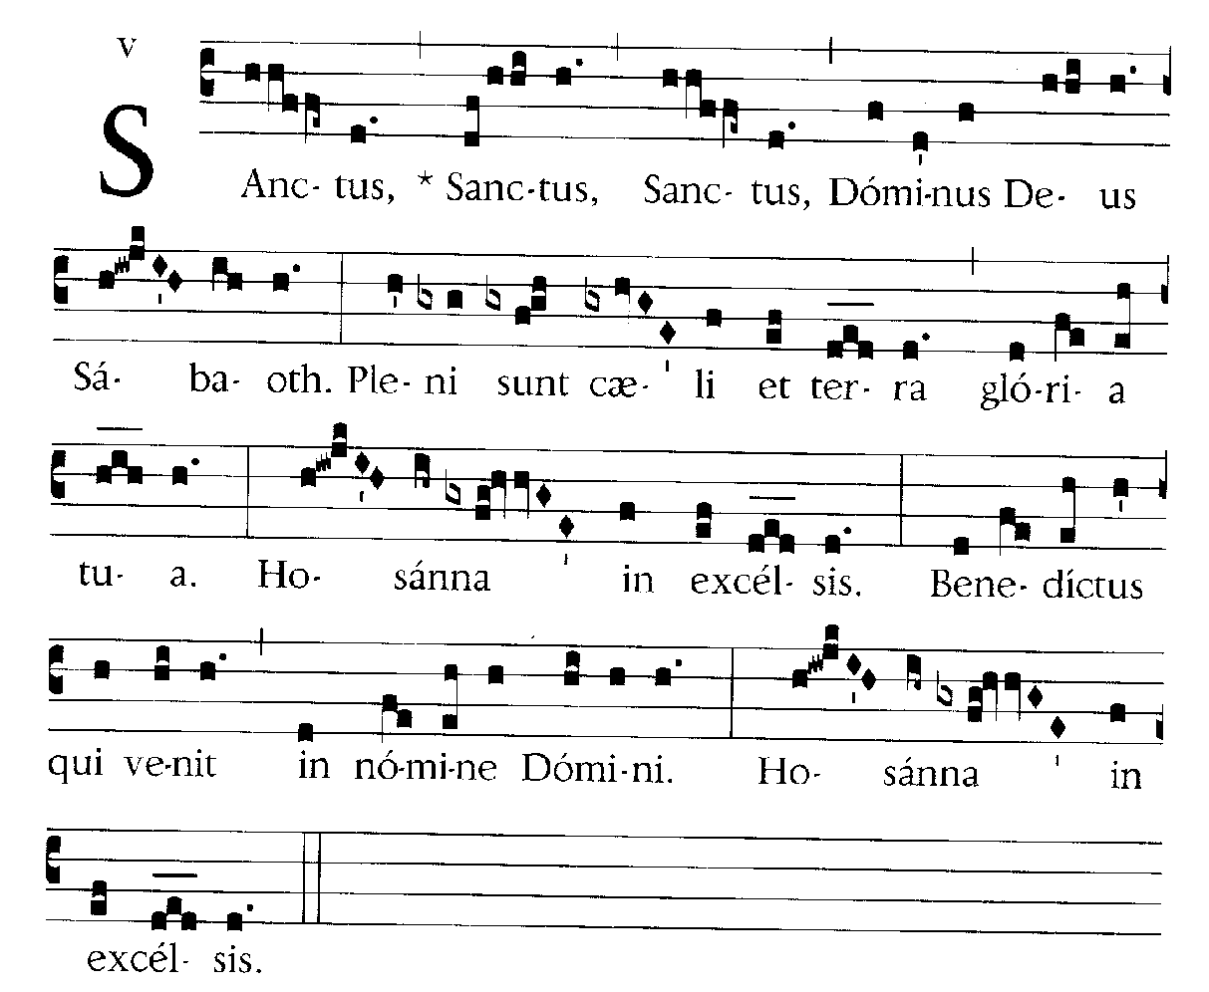

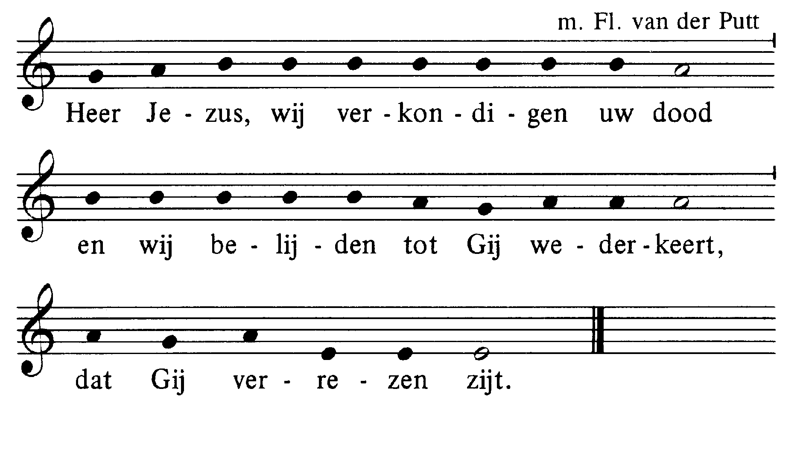
Acclamatie na de Consecratie



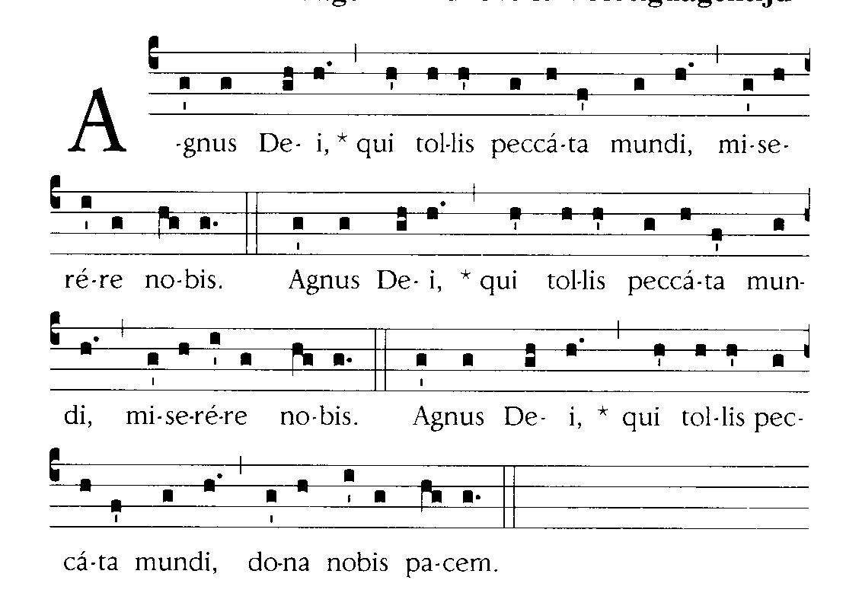
Lam Gods

Degenen, die niet bij de Katholieke Kerk horen, kunnen naar voren komen om een zegen te ontvangen. Als teken hiervan kan men een arm voor de borst kruisen.
Communiezang
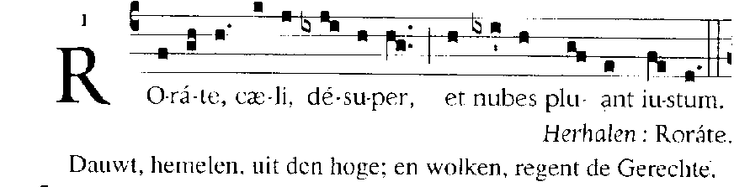
1. Ne irasceris, Domine, ne ultra memineris iniquitatis: ecce civitas
Sancti facta est deserta, Sion deserta facta est, Ierusalem desolata
est, domus sanctificationis tuae et gloriae tuae, ubi laudaverunt
te patres nostri. Rorate.

Wees niet vertoornd, Heer, gedenk niet langer onze schuld. Zie,
de stad van de Heilige is een woestenij geworden, Sion is een
woestijn geworden, Jerusalem is verlaten, het huis van uw eredienst
en uw glorie, waar onze vaderen U loofden. Dauwt

2. Peccavimus et facti sumus tamquam immundus nos, et cecidimus,
quasi folium universi ; et iniquitates nostrae quasi ventus abstu-
lerunt nos ; abscondisti faciem tuam a nobis, et allisisti nos in manu
iniquitatis nostrae. Rorate.

Wij hebben gezondigd en wij zijn als een onreine geworden, en als
bladeren zijn wij allen afgevallen, onze zonden hebben ons, als een
windvlaag, meegesleurd. Gij hebt uw gelaat voor ons verborgen en
ons verpletterd onder de druk van onze schuld. Dauwt.

Na de zegen: Mijn schild ende betrouwen.
1 december 2019
EERSTE ZONDAG VAN DE ADVENT (A)
IN DE FRIEZENKERK
www.friezenkerk .nl
www.vriendenvandefriezenkerk.nl

Eerste lezing: Jesaja 2,1-5
Tweede lezing: Rom. 13,11-14
Evangelie: Matt.24, 37-44

De lezingen kunt u nalezen op onze website

Intredezang
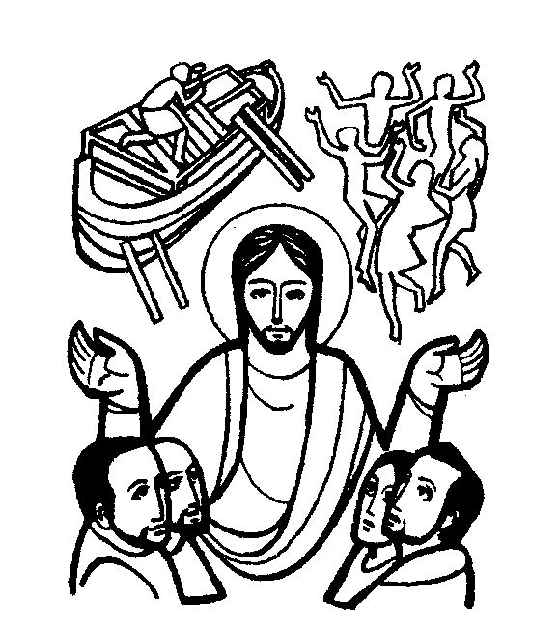
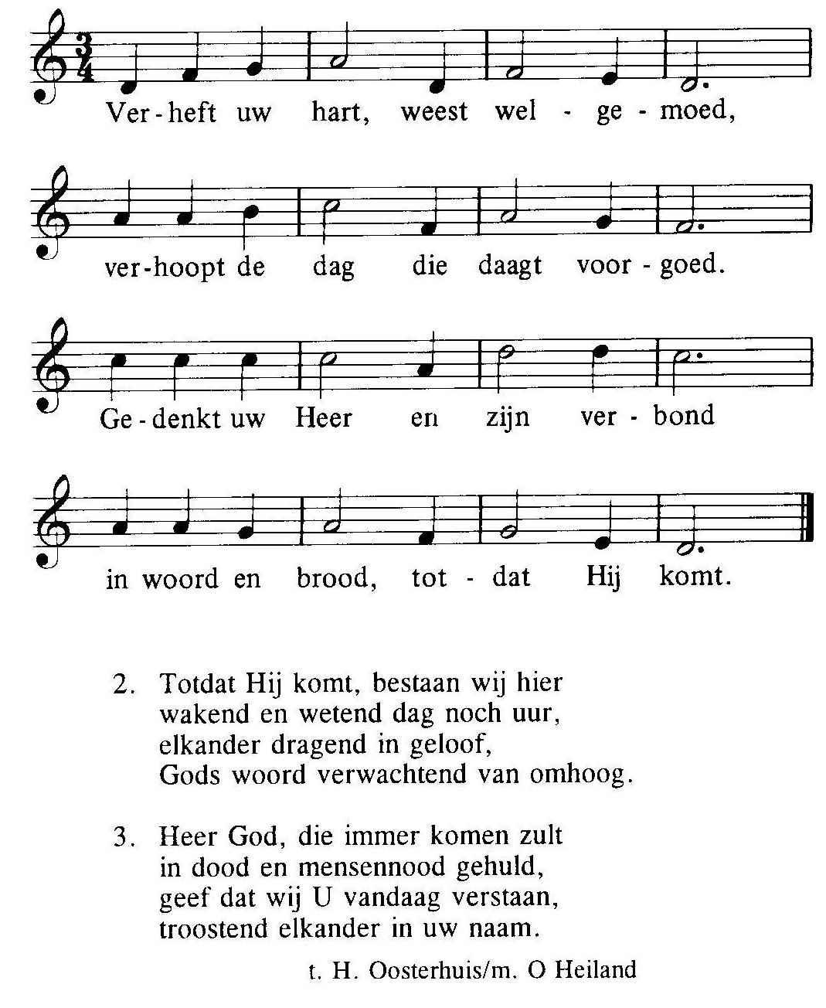
Kyriezang
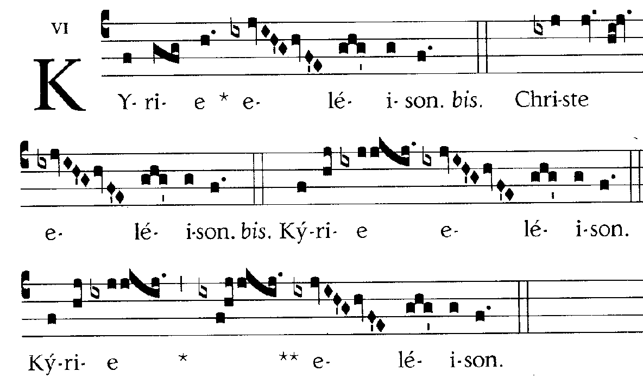

Psalm tussen de lezingen Psalm 25 I
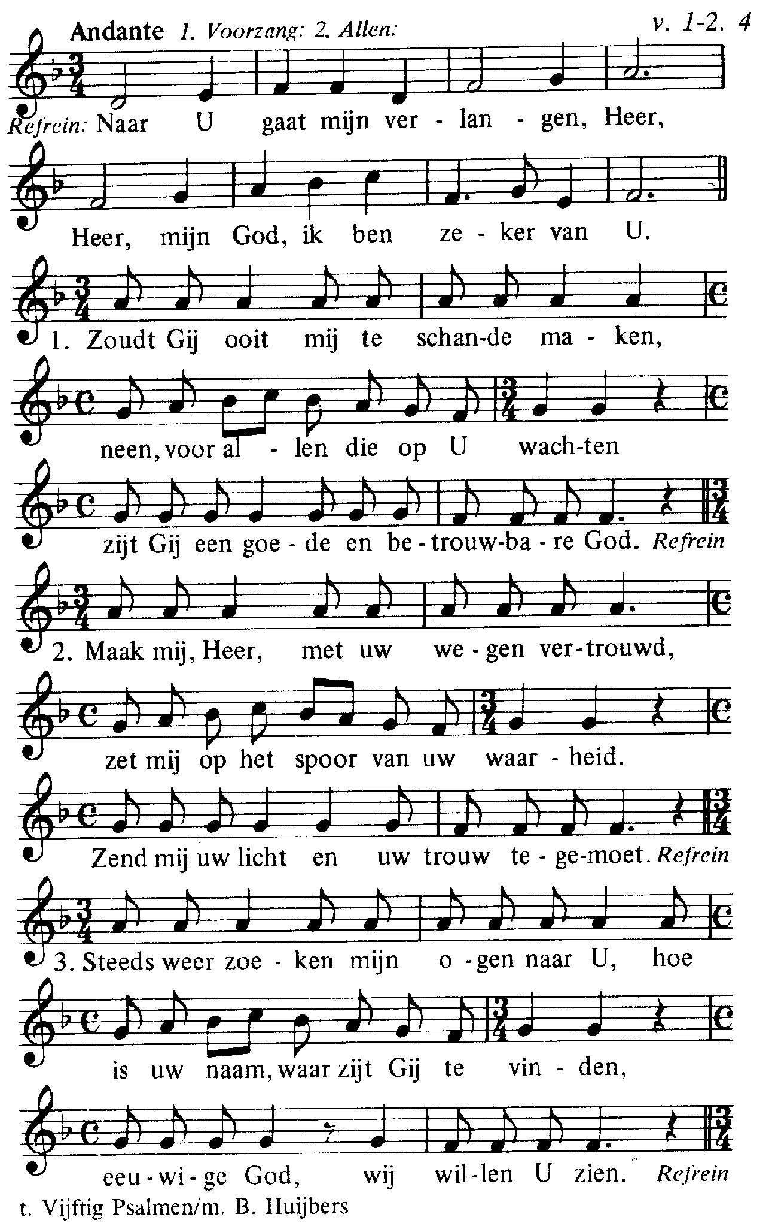

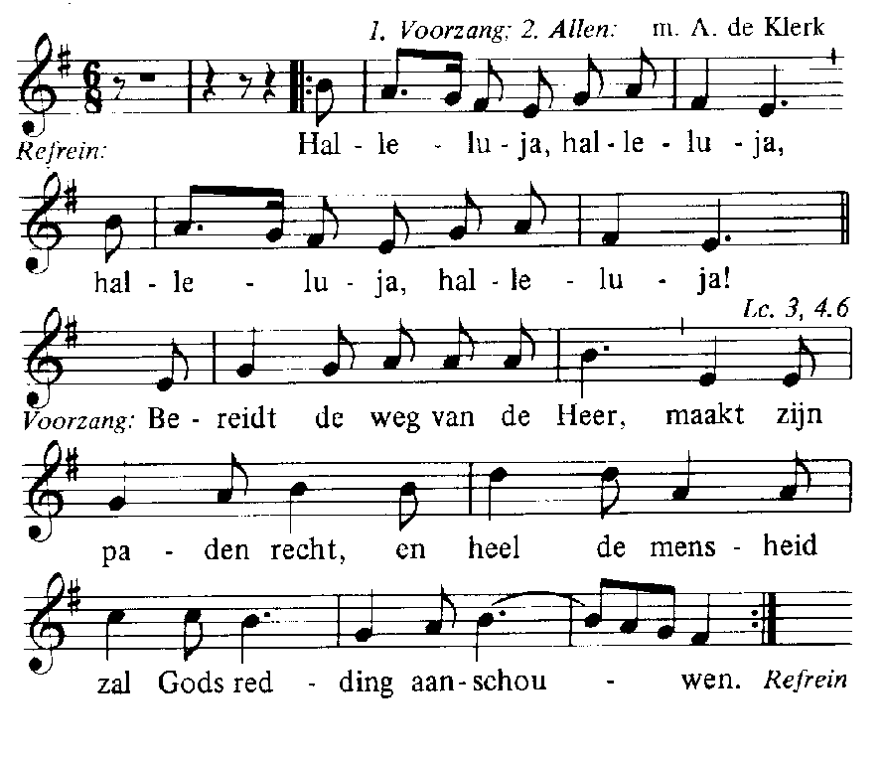
Alleluia (allen gaan staan)

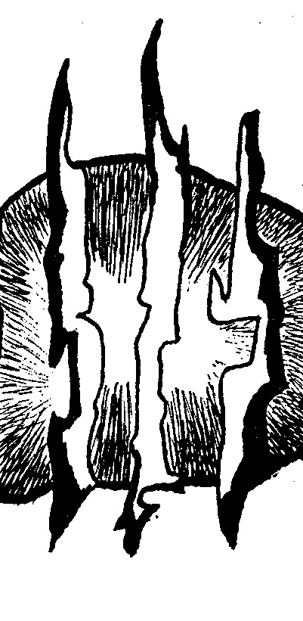

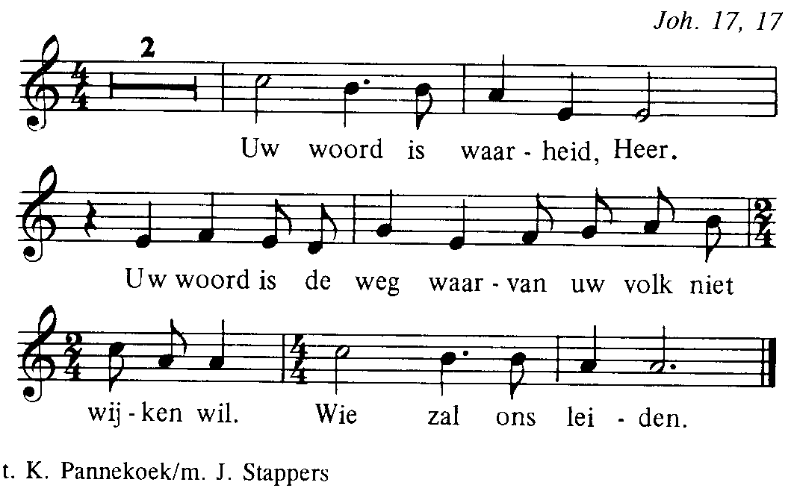
Acclamatie na het Evangelie

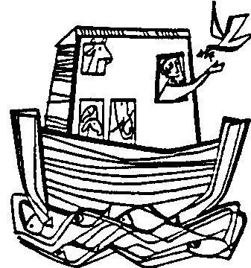

Geloofsbelijdenis (allen gaan staan)
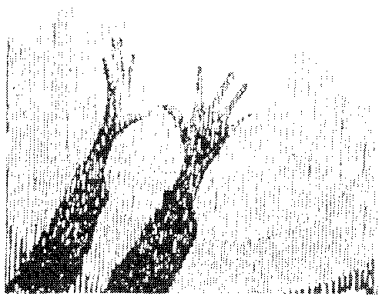
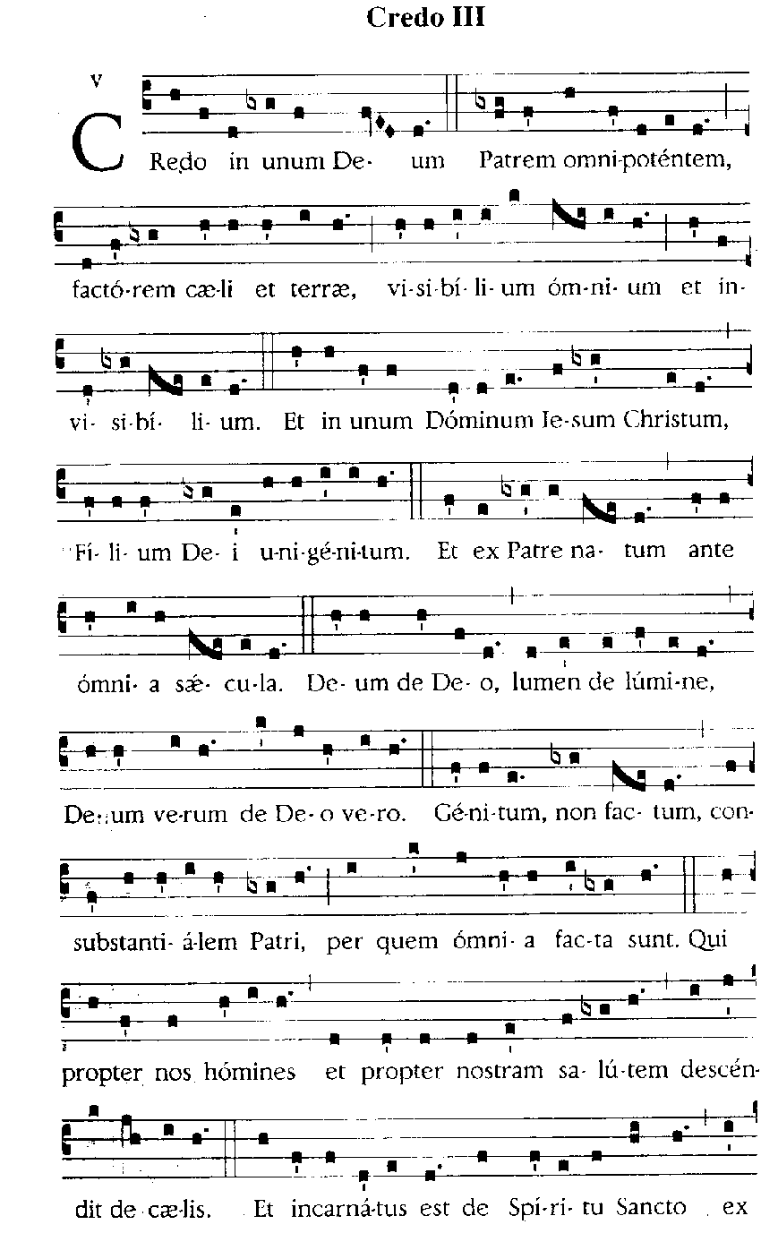
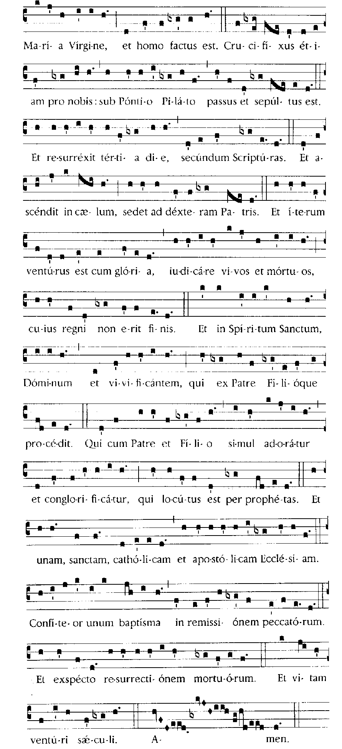


Acclamatie na de voorbeden
